МИНИСТЕРСТВО ОБРАЗОВАНИЯ МОСКОВСКОЙ ОБЛАСТИ

Государственное бюджетное профессиональное образовательное
учреждение Московской области
«Люберецкий техникум имени Героя Советского Союза,
лётчика-космонавта Ю.А. Гагарина»

КУРСОВАЯ РАБОТА

по МДК.01.01 «Разработка программных модулей »
по МДК.01.03 «Разработка мобильных приложений »

специальность
09.02.07 «Информационные системы и программирование»

Тема:

Группа 185

Выполнил/а/ студент _________________ Волохов Вадим Дмитриевич
(подпись) (ФИО полностью)

Руководитель Жирнова Юлия Витальевна
(подпись) (ФИО полностью)

Оценка ______________

Люберцы-2022 год
Содержание
Введение 3
Постановка задачи 4
Изучение программных средств 5
Проектирование базы данных 7
Создание приложения 9
Выводы 16
Список литературы 17

Введение
Современный мир теперь нельзя представить без информационных систем. Они встречаются постоянно в нашей жизни. Информационные системы очень помогают в жизни и значительно упрощают ее.
Каждая организация стремиться минимизировать затраты времени, материальных, трудовых ресурсов в ходе своей деятельности и упростить процесс обработки информации. Эти задачи можно решить с использованием информационных систем.
Целью курсовой работы является создание приложения с помощью Android Studio.
Для достижения данной цели требуется решить следующие задачи:
- Анализ и изучение предметной области.
- Проектирование базы данных.
- Создать приложение с помощью Android Studio:
- Добавление записей в БД
- Изменение данных
Данная разработка имеет практическую значимость, так как может использоваться любыми пользователями.

Постановка задачи
Исследуем предметную область курсовой работы на тему «Мессенджер».
Переписка с друзьями, знакомыми и родственниками через письма и телеграммы ушла в прошлое. В век развивающихся технологий и с ростом темпа жизни людям понадобились сервисы быстрой отправки СМС и файлов. Это касается сферы бизнеса, ниши услуг и прочего.
Мессенджеры позволяют бесплатно общаться с людьми через большие расстояния, в разных городах и даже странах. Собеседник получает уведомление о сообщении мгновенно.

Изучение программных средств
Для приложения было необходимо создать базу данных, которая в дальнейшем будет использована в этом приложении. База данных будет редактироваться пользователем этого приложения.
Сначала нужно выбрать СУБД. Самым подходящим вариантом стала среда разработки БД Firebase.


Рисунок 1. Firebase

Firebase — это платформа для разработки мобильных и веб-приложений. Она предоставляет разработчикам множество инструментов и услуг, которые помогают им разрабатывать высококачественные приложения, расширять базу пользователей и получать больше прибыли.
Для создания самого приложения необходимо изучить среду разработки программного обеспечения. Приложение будет создано в среде разработке Android Studio.
Достоинства Android Sutudio:
- Среда разработки поддерживает работу с несколькими языками программирования, к которым относятся самые популярные – C/C++, Java.
- Редактор кода, с которым удобно работать.
- Позволяет разрабатывать приложения не только для смартфонов, планшетов, а и для портативных ПК, приставок для телевизоров Android TV и т.д.
- Тестирование корректности работы новых игр, утилит, их производительности на той или иной системе, происходит непосредственно в эмуляторе.
- Рефакторинг уже готового кода.
- Достаточно большая библиотека с готовыми шаблонами и компонентами для разработки ПО.
Для создания приложения была выбран первоначальный экран Empty Activity (рис. 2). Он позволяет создавать приложения для систем Android с привлекательным пользовательским интерфейсом.
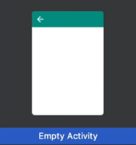
Рисунок 2. Первоначальный экран Empty Activity

В Empty Activity используются два языка: Java и Kotlin. Java — мультифункциональный объектно-ориентированный язык со строгой типизацией. Kotlin – это статически типизированный язык программирования, разработанный компанией JetBrains. Подобно языку Java, Kotlin стал отличным выбором для разработки приложений на Android. Это можно увидеть даже из того факта, что Android Studio поставляется со встроенной поддержкой Kotlin, как и с поддержкой Java.

Проектирование базы данных
Сначала нужно создать новую базу данных. Для этого нужно зайти на официальный сайт и левой кнопкой мыши нажать на Get started( рис. 3).
Далее появится окно, где нужно добавить проект(рис. 4).
Затем вписать название проекта и кликнуть на создать проект.



Рисунок 3. Создание новой базы данных
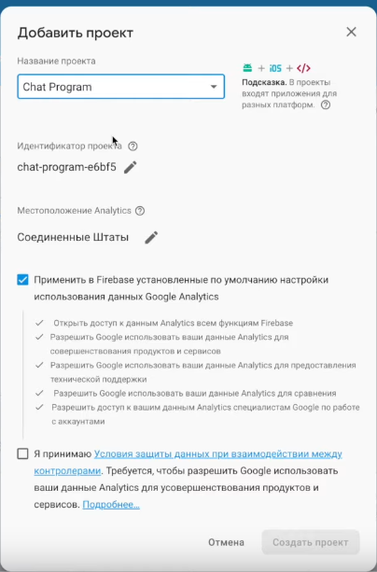
Рисунок 4. Добавление названия базы данных

После создания проекта появится сервисы (рис. 5).

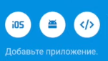

Рисунок 5. Сервисы

Далее откроется добавление Firebase в приложение для Android, где нужно указать название пакета Android (рис. 6) и хеш сертификата для отладки

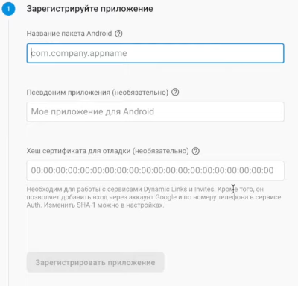
Рисунок 6. Регистрация приложения

Теперь можно скачать файл конфигурации для Android Studio (рис. 7)

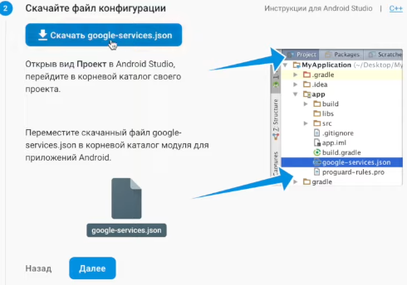

Рисунок 7. Файл конфигурации

После успешной регистрации приложения, БД добавляется в Android Studio (рис. 8)

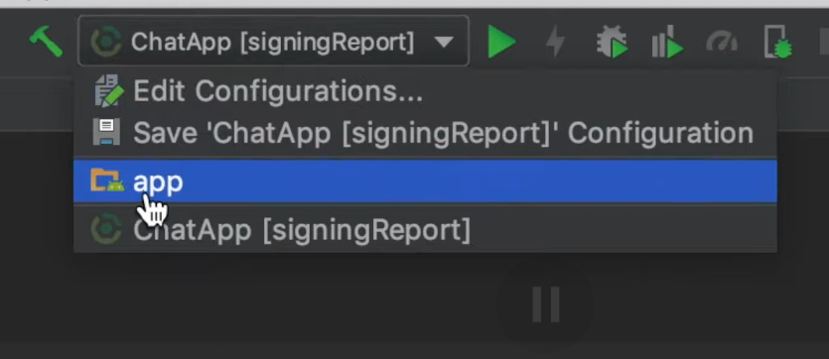

Рисунок 8. Добавление БД в приложение

Создание приложения

В Android Studio 2021 сначала надо создать новый проект (рис. 9).

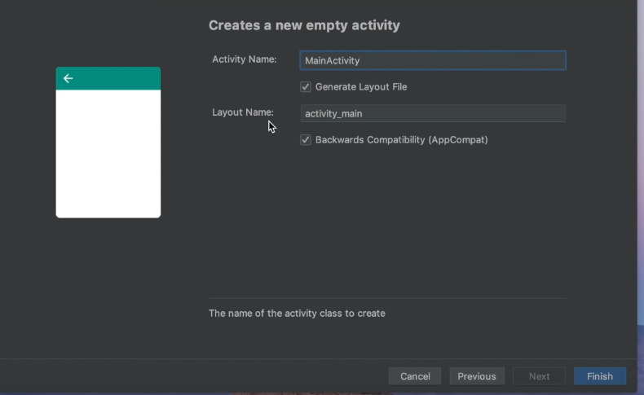

Рисунок 9. Создание проекта

Приложение создано, но оно совсем пустое. Сначала надо продумать структуру приложения и какие функции оно должно выполнять.
Приложение будет предназначено для обмена сообщениями.
Далее надо создать объект который будет содержать время, текст сообщения и имя пользователя.

public class Message {
public String userName;
public String textMessage;
private long messageTime;

public Message() {}
public Message(String userName, String textMessage) {
this.userName = userName;
this.textMessage = textMessage;

this.messageTime = new Date().getTime();
}

Дизайн приложения

Затем необходимо прописать дизайн приложению.

<com.google.android.material.floatingactionbutton.FloatingActionButton
android:id="@+id/btnSend"
android:layout_width="wrap_content"
android:layout_height="wrap_content"
android:layout_alignParentEnd="true"
android:layout_alignParentBottom="true"
android:clickable="true"
android:src="@drawable/ic_send_button"
android:tint="@android:color/white"
app:fabSize="mini"
tools:ignore="SpeakableTextPresentCheck" />

<com.google.android.material.textfield.TextInputLayout
android:id="@+id/text_layout"
android:layout_width="match_parent"
android:layout_height="wrap_content"
android:layout_alignParentBottom="true"
android:layout_alignParentStart="true"
android:layout_toLeftOf="@id/btnSend"
>
<EditText
android:id="@+id/messageField"
android:layout_width="match_parent"
android:layout_height="wrap_content"
android:hint="Введите сообщение..."
tools:ignore="SpeakableTextPresentCheck" />
</com.google.android.material.textfield.TextInputLayout>

<ListView
android:id="@+id/list_of_messages"
android:layout_width="match_parent"
android:layout_height="match_parent"
android:layout_above="@+id/text_layout"
android:layout_alignParentStart="true"
android:layout_alignParentTop="true"
android:layout_marginBottom="30dp"
android:divider="@android:color/transparent"
android:dividerHeight="35dp"
Также нужно добавить собственные стили.

<TextView
android:layout_width="wrap_content"
android:layout_height="wrap_content"
android:layout_alignParentTop="true"
android:layout_alignParentStart="true"
android:id="@+id/message_user"
android:textStyle="normal|bold"/>

<TextView
android:layout_width="wrap_content"
android:layout_height="wrap_content"
android:layout_alignParentEnd="true"
android:id="@+id/message_time"
/>

Для осуществления успешной авторизации пользователем нужно добавить класс AuthUI (рис. 10).

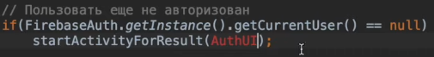

Рисунок 10. Класс AuthUI

Затем необходимо задать функционал авторизации.

@Override

protected void onCreate(Bundle savedInstanceState) {

super.onCreate(savedInstanceState);

setContentView(R.layout.activity_main);

activity_main = findViewById(R.id.activity_main);

sendBtn = findViewById(R.id.btnSend);

sendBtn.setOnClickListener(new View.OnClickListener() {

@Override

public void onClick(View v) {

EditText textField = findViewById(R.id.messageField);

if(textField.getText().toString() == "")

return;

FirebaseDatabase.getInstance().getReference().push().setValue(

new Message(FirebaseAuth.getInstance().getCurrentUser().getEmail(),

textField.getText().toString())

);

textField.setText("");

}

});

// Пользователь еще не авторизован

if (FirebaseAuth.getInstance().getCurrentUser() == null)

startActivityForResult(AuthUI.getInstance().createSignInIntentBuilder().build(), SIGN_IN_CODE);

else {

Snackbar.make(activity_main, "Вы аторизованы", Snackbar.LENGTH_LONG).show();

displayAllMessages();

}

Теперь когда пользователь неправильно введет данные или же пропустит поле, то уведомление покажет ошибки.

Далее реализуем функцию displayAllMessages которая получает данные из базы данных и дальше их добавляет в списки.

private void displayAllMessages() {

ListView listOfMessages = findViewById(R.id.list_of_messages);

FirebaseListOptions<Message> options = new FirebaseListOptions.Builder<Message>().setQuery(FirebaseDatabase.getInstance().getReference(), Message.class).setLayout(R.layout.list_item).build(); adapter = new FirebaseListAdapter<Message>(options) {

@Override

protected void populateView(@NonNull View v, @NonNull Message model, int position) {

TextView mess_user, mess_time, mess_text;

mess_user = v.findViewById(R.id.message_user);

mess_time = v.findViewById(R.id.message_time);

mess_text = v.findViewById(R.id.message_text);

mess_user.setText(model.getUserName());

mess_text.setText(model.getTextMessage());

mess_time.setText(DateFormat.format("dd-mm-yyyy HH:mm:ss", model.getMessageTime()));

}

};

После этого производится запуск готового приложения (рис. 11).

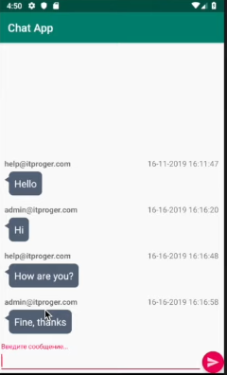

Рисунок 11. Приложение

Выводы
В процессе выполнения курсовой работы было создано приложение на платформе Android Studio для обмена сообщениями, а также решены поставленные задачи:
- Проанализирована предметная область.
- Спроектирована базы данных.
- Создано приложение на платформе Android Studio а также реализовано:
- Добавление новых данных
- Изменение данных

Цель курсовой работы выполнена.

Список литературы
- https://www.youtube.com/watch?v=zSayvMcZaik
- Стружкин Н. П. Базы данных. Проектирование. Учебник / Н.П. Стружкин, В.В. Годин. – М.: Юрайт, 2016.
- Прайс, Джейсон Oracle Database 11g: SQL. Операторы SQL и программы PL/SQL / Джейсон Прайс. - М.: ЛОРИ, 2018.
- Хабибулин И.Ш. Программирование на языке высокого уровня – СПб.: БХВ– Петербург, 2017.

